

**El suicidio en Venezuela. Crisis humanitaria y violencia autoinfligida[1]**

Con énfasis en los estados Mérida y Aragua

**Introducción**

La tasa estimada de suicidios[2] en Venezuela se incrementó de 3,8 (2015) a 8,3 (2017) y 9,7 suicidios por cada 100 mil habitantes (100m/h) (2018), lo que derivó en un ascenso de su frecuencia por el orden de 118 y 155%, respectivamente. Esto significa un aumento porcentual entre 2015-2017 y 2015-2018 en la ocurrencia de muertes autoinfligidas que estaría rondando el 132 y 153%, durante esos lapsos.

A pesar de que, a lo largo del siglo XX y aproximadamente hasta el año 2014, Venezuela mostró tasas relativamente bajas con respecto a la media mundial (en promedio 10,5 suicidios por cada 100m/h), en años recientes eso ha cambiado, pues la tendencia desde el 2015 es al ascenso y, entre 2017-2018, se han presentado las cifras más elevadas de suicidios conocidas en los últimos 80 años de registros estadísticos de esta causa de muerte (1936-2014) en el país. Los suicidios han aumentado en medio de un conflicto social, económico y político-institucional sin precedente en más de 200 años de historia republicana.

El propósito de este trabajo fue ahondar en el conocimiento de los suicidios en Venezuela en medio de una profunda crisis humanitaria[3] que se vive y ha venido agravando desde el año 2014. Esa situación podría haber actuado como un factor detonante de un cúmulo de sentimientos negativos y de trastornos de ansiedad y depresión, los cuales, a su vez, podrían estar impulsando a venezolanos de distintas edades hacia actos suicidas.

Para poder aproximarnos mejor a su comprensión se planteó esta investigación con dos enfoques: uno cuantitativo y otro cualitativo. El primero, se centró en la estimación durante el lapso 1950-2018, de un conjunto de indicadores numéricos para conocer, analizar y entender el comportamiento pasado, presente y futuro de la ocurrencia y frecuencia de los suicidios en Venezuela. Por medio del segundo se pretendió, por un lado, aproximarse a comprender el contexto social, familiar e individual en el que se desenvolvían e interactuaban algunas personas antes de suicidarse y, por otro, conocer la percepción de distintos profesionales en relación a diversos tópicos sobre el tema de los suicidios, así como su apreciación sobre el probable incremento de éstos en el contexto nacional y su posible correlación con el agravamiento de la crisis actual.

**Metodología**

El enfoque cuantitativo se estructuró en cuatro etapas. La primera, se refirió a la indagación y revisión de información de naturaleza estadística sobre suicidios en distintas fuentes documentales (1936-2014: anuarios de epidemiología y estadística vital, anuarios estadísticos de Venezuela, anuarios de mortalidad; 2010-2016: tasas de suicidios estimadas por la Organización Mundial de la Salud [OMS]; 1950-2018: proyecciones de población; 2001-2017: base de datos de mortalidad de Corposalud Mérida; 2014-2018: revisión de prensa regional, diarios Pico Bolívar y Frontera). La segunda, consistió en una evaluación de calidad de la información utilizada, tanto la numérica proveniente de los anuarios y de Corposalud Mérida, como la obtenida a través de la revisión de diarios regionales. Una vez cumplidas las dos etapas anteriores, se procedió a la estimación de un variado número de indicadores relacionados con la ocurrencia y frecuencia de suicidios (tercera etapa): tasas generales e históricas, tasas diferenciales según edad, sexo, y del cruce de la edad y el sexo, y por municipios; proporciones porcentuales de distintos tipos, coeficientes de correlación, relaciones por cociente de patrones probables, entre otros. De igual modo, para el análisis visual se elaboraron gráficos lineales, de barras, diagramas de dispersión, entre otros. La cuarta y última etapa, estuvo relacionada con la elaboración de una serie de mapas temáticos, empleando como fuente la base cartográfica de la división político-territorial del país, elaborada por el Instituto Nacional de Estadística (INE). El *software* utilizado en la digitalización de los mapas fue QGis versión 3.8 y la escala final de composición resultó ser de 1:7.000.000 para Venezuela y 1:800.000 en el caso del estado Mérida.

Por su parte, el enfoque cualitativo, se abordó también desde cuatro etapas. Una primera que se fundamentó en la revisión de diversos trabajos de investigación precedentes en el ámbito local, regional, nacional e internacional, donde se haya abordado el tema de los suicidios. De esta manera, se obtuvo un panorama bastante amplio sobre diversos tópicos, tales como: bases conceptuales asociadas al tema de los suicidios; comportamiento diferencial de las tasas según la edad y el sexo, métodos empleados y móviles; factores de riesgo y de protección ante la ocurrencia de suicidios, entre muchos otros. Toda esta información permitió tener un conocimiento general para el planteamiento de las distintas interrogantes que posteriormente iban a conformar el cuestionario de las entrevistas a levantar. La segunda etapa concernió al diseño de dos cuestionarios que fueron aplicados a los entrevistados: familiares de víctimas de suicidios y profesionales vinculados al tema en estudio. Cada instrumento fue concebido y adaptado al tipo de entrevistado, puesto que la información de interés a obtener de los familiares y de los profesionales, iba a ser totalmente diferencial.

Es necesario mencionar que, a escala regional, esta investigación tuvo como unidades espaciales de análisis los estados Mérida y Aragua. Ello debido a que, para el caso del primero, se logró conseguir datos estadísticos sobre suicidios hasta el año 2017 y, además, se contaba con el apoyo de un grupo de profesionales dispuestos a suministrar información en torno al tema, mediante entrevistas. En el caso del segundo, la oportunidad de estudiar el problema planteado surgió por la presencia de un grupo de expertos formados en el área de la salud, dentro del equipo de trabajo responsable de dicha entidad, que permitió adicionar más entrevistas a detalle para la indagación; no obstante, en el estado Aragua no se logró aplicar el enfoque cuantitativo, por no poder acceder a información estadística sobre suicidios.

En total, se efectuaron doce entrevistas a profundidad, cuatro a familiares de víctimas de suicidio y ocho a profesionales: tres psiquiatras, dos sociólogos, una psicólogo, un patólogo forense y una especialista en salud pública. La cuarta y última etapa, de trabajo de oficina, consistió en que, una vez obtenida la información de cada entrevista, dentro de las primeras 24 horas de haberlas realizado, se procedió a escuchar las grabaciones de las conversaciones para a posteriori elaborar la transcripción de lo expuesto por los entrevistados. Esto permitió luego sistematizar la información de los resultados y abordar la interpretación de los mismos.

**Resultados**

Nuestras estimaciones arrojaron que, para 2017 y 2018, el número absoluto de suicidios en Venezuela, pudo haber alcanzado entre 2.648 y 2.889 casos, respectivamente. Tomando en consideración la tasa estimada por la OMS para el año 2015 (3,8 suicidios 100m/h), a escala nacional, para ese mismo año, habrían ocurrido unas 1.143 muertes autoinfligidas, por lo que, el incremento porcentual entre 2015-2017 y 2015-2018 de la ocurrencia de aquellos, tuvo que haber oscilado entre 132 y 153%, en esos períodos. Desde el punto de vista de la tasa, proyectamos que ésta podría haber pasado de 3,8 en 2015 a 9,7 suicidios 100m/h en 2018, lo que significa que pudo haber ascendido hasta un valor tope próximo a 155%.

Son muchos los trabajos de investigación que han demostrado en diferentes países del mundo la relación existente entre momentos de crisis económicas y el aumento de las tasas de suicidios. No obstante, en el caso venezolano, el problema va más allá de lo económico y trasciende a un escenario real y muy tangible de crisis humanitaria, caracterizada principalmente por el incremento de la pobreza y de la inseguridad alimentaria, deterioro de los servicios públicos, aumento de la mortalidad, elevada inflación, destrucción del empleo y caída de la producción nacional, aumento de la violencia e inseguridad ciudadana, migración forzosa hacia el extranjero, entre otras facetas. Por tanto, dimensionar el impacto que ha sembrado esta situación negativa en todos esos aspectos en el plano social, ha sido posible gracias a la disponibilidad de información sobre las condiciones de vida de la población venezolana proveniente del proyecto ENCOVI[4]. Entonces, es probable que la frecuencia de muertes autoinfligidas aumenten ante la realidad que vive la sociedad venezolana en la actualidad, puesto que también son diversas las investigaciones que han abordado y demostrado el incremento de la mortalidad en naciones que han padecido contextos de crisis humanitarias y el ascenso de las tasas de suicidios no ha sido una excepción.

En opinión de la mayoría de los profesionales entrevistados en esta investigación, es probable que las tasas de suicidios se hayan incrementado en Venezuela, y correlacionan esta escalada con la innegable adversidad que atraviesa el país. Para ellos, situaciones individuales y familiares, en ausencia palpable y contundente de factores de protección, se conjugan con una situación que funge como principal detonante del aumento de casos de suicidios en el territorio nacional. Son de la idea que la crisis venezolana se ha convertido en una angustia para muchos y ha llevado a que se incrementen los actos suicidas asociados, sobre todo, a padecimientos de depresión y ansiedad, así como la aparición, cada vez más habitual, de comportamientos impulsivos relacionados con eventos traumáticos, que también han llevado a muchos al suicidio o al intento de suicidio. Las investigaciones han demostrado la fuerte conexión existente entre el suicidio y los trastornos mentales como la depresión, ansiedad, bipolaridad, en por lo menos el 80% de los casos de muertes autoinfligidas[5]. Un ejemplo conspicuo de todo lo anterior, lo representan dos de las historias indagadas en este trabajo, por medio de la consulta a familiares de víctimas de suicidios (o de intentos) y otras tres relatadas en la investigación realizada por Crespo (2019)[6]. La primera de ellas se trató de un hombre de 51 años, quien llega al acto del suicidio debido a una suma de factores como el sentido de aislamiento, la falta de apoyo social, conflictos en la relación de pareja y en el seno del hogar, predisposición familiar al suicidio, problemas económicos y padecimiento de depresión, estos dos últimos conectados con una profunda preocupación por la crisis nacional. La segunda historia, tuvo relación con un intento de suicidio de una mujer de 35 años, donde la pérdida de su empleo, la falta de dinero para sus compras básicas, el padecimiento de una enfermedad y el hecho de no poder darle todo lo necesario a su hijo de 11 años, se conjugaron con otros factores como un sentimiento de aislamiento, impotencia y soledad, que la llevaron a un cuadro depresivo y atentar contra su vida.

El suicidio en Venezuela pasó de ser una decisión individual relacionada con diferentes factores de riesgo, a ser también un fenómeno de carácter social. La precarización de la vida no solo ha incrementado la violencia directa y estructural a lo largo y ancho del espacio nacional, sino también, la violencia de los individuos hacia ellos mismos.

En relación a otros indicadores obtenidos con las cifras estadísticas más recientes conocidas (Anuario de Mortalidad del año 2014), podemos decir que, según la diferenciación por sexo, del total de suicidios que acontecen en el país al año, el 83% de los casos se corresponden con personas del sexo masculino y, el restante 17%, al femenino, en tanto que la tasa de suicidios de los hombres exhibe valores que son cinco veces superior al indicador de las mujeres (en promedio entre 3 y 1 suicidio por cada 100m/h de cada sexo, respectivamente). En cuanto a la edad, la mayor ocurrencia de muertes autoinfligidas sucede entre los 15 y 39 años (≈45% del total); sin embargo, hacia los adultos mayores (65 años y más) se presentan las tasas más elevadas, es decir, donde es más frecuente el hecho por cada 100 mil habitantes que, en este caso, son de la tercera edad. Con el cruce del sexo y la edad, podemos afirmar que los hombres adultos jóvenes (20-29), adultos (30-39) y los de avanzada edad (65 años y más), vienen a ser las principales víctimas de esta causa de muerte.

Al disertar sobre los métodos utilizados por los suicidas, las informaciones de nuestro estudio muestran que el ahorcamiento es el procedimiento más utilizado en el 52% de los casos. Luego, le siguen el uso de armas de fuego (27%), la ingesta de sustancias tóxicas (13%) y lanzarse de un lugar elevado (10%). Un estudio reciente de la OMS[7] sobre el tema, señalaba que, para Venezuela, el 62% de los individuos que han tomado la decisión de suicidarse, han empleado el método por asfixia mecánica (ahorcamiento), le siguen el envenenamiento (21,2%) y el uso de armas de fuego en tercer lugar (12,6%). El restante 4,2% se distribuye entre lanzarse de un lugar elevado, exposición a fuego o llamas, ahogamiento o sumersión y corte o punción.

Las últimas cifras oficiales sobre el tema son las publicadas por el INE en el Anuario Estadístico de Venezuela del año 2003, y reportaban que un 53% del total de casos de muertes autoinfligidas registradas por esta institución, tenían su origen en problemas afectivos, familiares y enfermedades mentales. No obstante, la tendencia actual es al incremento en el número de casos de suicidios donde la causa presunta son los trastornos mentales como la ansiedad y depresión.

Entrando en materia de diferenciación espacial, encontramos que el estado Mérida es la entidad con la tasa de suicidios promedio (8,9 suicidios 100m/h) más elevada de toda Venezuela entre 1950-2014 y que históricamente resulta ser 2,03 veces la tasa histórica del país (4,4 suicidios 100m/h) y 102% superior a esta última (Figura 1). El seguidor más cercano es el estado Trujillo (6,3 suicidios 100m/h) y, aun así, la tasa de Mérida es 1,4 veces la de esta otra entidad andina (41% superior al valor de Trujillo) y 6,3 veces la de Vargas (1,4 suicidios 100m/h), territorio con el indicador más bajo (535% superior).

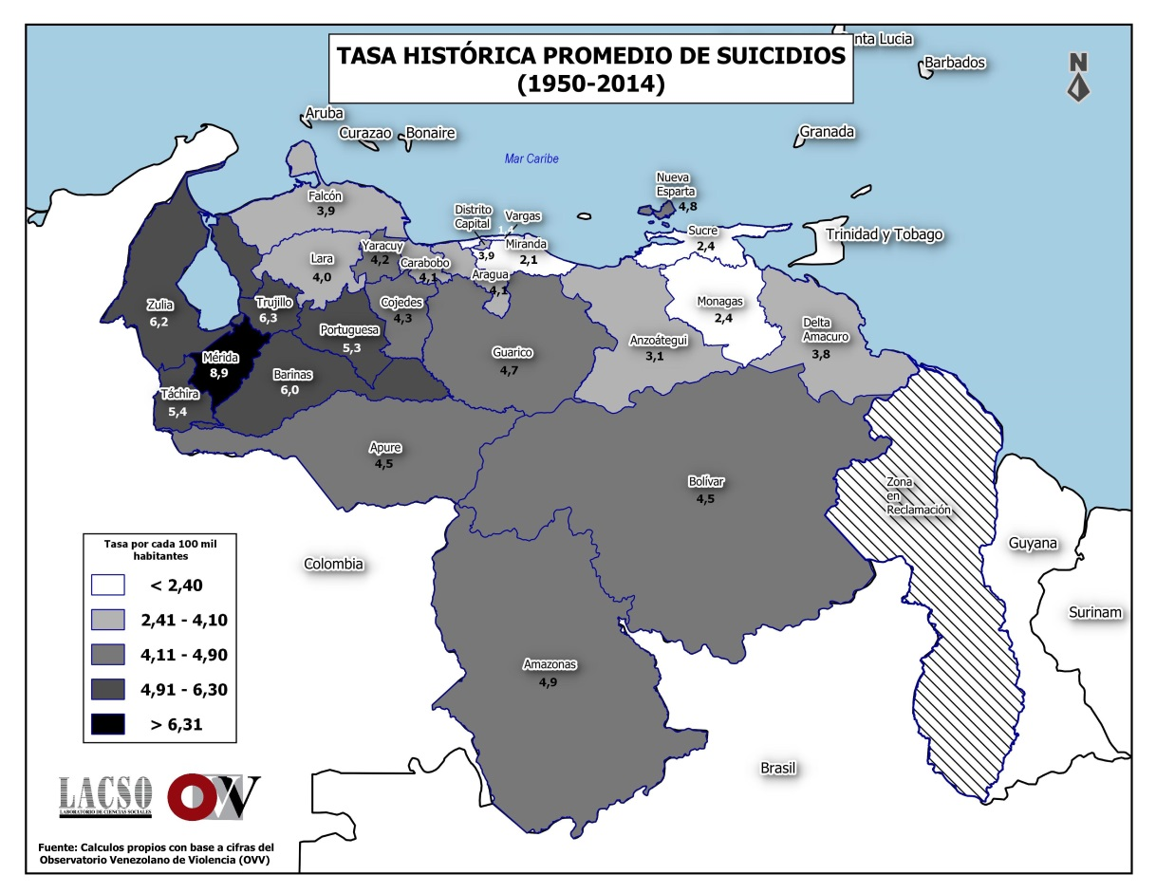

**Figura 1.** Patrones espaciales de la tasa histórica de suicidios, Venezuela (1950-2014)

De manera más específica, la disponibilidad de estadísticas más recientes en el contexto del estado Mérida (lapso 2001-2017), proporcionadas por Corposalud Mérida, y la revisión exhaustiva de la prensa regional (diarios Pico Bolívar y Frontera, lapso 2014-2018), permitieron estimar una serie de indicadores al igual que para el caso de Venezuela. Es así como, en la entidad andina, la tasa de suicidios estimada promedio entre el 2017-2018 se ubicó alrededor de los 22 suicidios 100m/h, valor que, según nuestras valoraciones, jamás se había registrado en el estado al menos en las últimas ocho décadas. En cuanto a las tasas, la de los hombres merideños son entre 3 y 4 veces las de las mujeres (27 y 8 suicidios 100m/h de cada sexo respectivo). Tomando en cuenta la edad, los valores más elevados se encuentran en los adultos (45-64) y adultos mayores (65 años y más). Además, los hombres en aquellos grupos etarios, siguen siendo las principales víctimas de muertes autoinfligidas.

El móvil, es uno de los aspectos más difíciles de estudiar en materia de suicidios. Esto debido a que no son muchas las estadísticas publicadas que se logran conseguir al respecto y mucho menos a escala estadal. Sin embargo, por medio de la revisión de la prensa regional, así como por medio de la consulta a los distintos especialistas aludidos en párrafos precedentes, se logró determinar que la depresión, fue el principal móvil de muertes por suicidio en los años más recientes analizados (2014-2018), dentro de una muestra de 216 casos cuyos móviles fueron reseñados por los periodistas en ese período; ésta pasó de un peso relativo de 34,1 en 2014, a 58,8% en 2016. Luego, aun cuando disminuyó un poco, se mantuvo por sobre el 56% en 2017 y 2018. Asimismo, un patrón similar se encontró en hechos de intentos de suicidios. Del total de tentativas (225 referidos en prensa regional) que acontecieron en el estado Mérida (2014-2018) cuyo móvil fue conocido (79 en total, 35,1%), la depresión, salvo en el 2017 que mostró un 12,5%, estuvo en el primer lugar dentro de las causas. De resto, exhibió valores de 29,4% (2014), 51,9% (2015), 66,7% (2016) y 50% (2018). Estos resultados son muy coherentes con los obtenidos de las entrevistas realizadas en Mérida y Aragua, tanto a familiares de víctimas como a profesionales, quienes los atribuyen a padecimientos como depresión y ansiedad, los cuales, a su vez, están vinculados a la crisis humanitaria del país.

Desde distintas perspectivas espaciales, los municipios Libertador, Alberto Adriani, Campo Elías, Sucre y Tovar, en conjunto, concentraron el 73% del total de los suicidios ocurridos entre 2001-2017 en el estado Mérida, todos de carácter urbano. En lo que concierne a las tasas de suicidios, los cinco municipios que poseen los mayores valores son Cardenal Quintero (17,7 suicidios 100m/h), Pueblo Llano (16,1), Libertador (15,9), Santos Marquina (12,8) y Miranda (12,8) (Figura 2). En el ámbito rural la tasa se ubicó en 10,6 suicidios 100m/h, mientras que para el urbano fue de 11,8; como se aprecia, el valor alcanzado por el indicador

en la ciudad es superior al del campo. La región[8] que posee la tasa más elevada resultó ser el Área Metropolitana de Mérida con 13,8 suicidios 100m/h. Luego, le sigue en importancia la Zona del Páramo (12,3), Mocotíes (10,1), Zona Panamericana (8,6) y en último lugar la de los Pueblos del Sur (8,3).

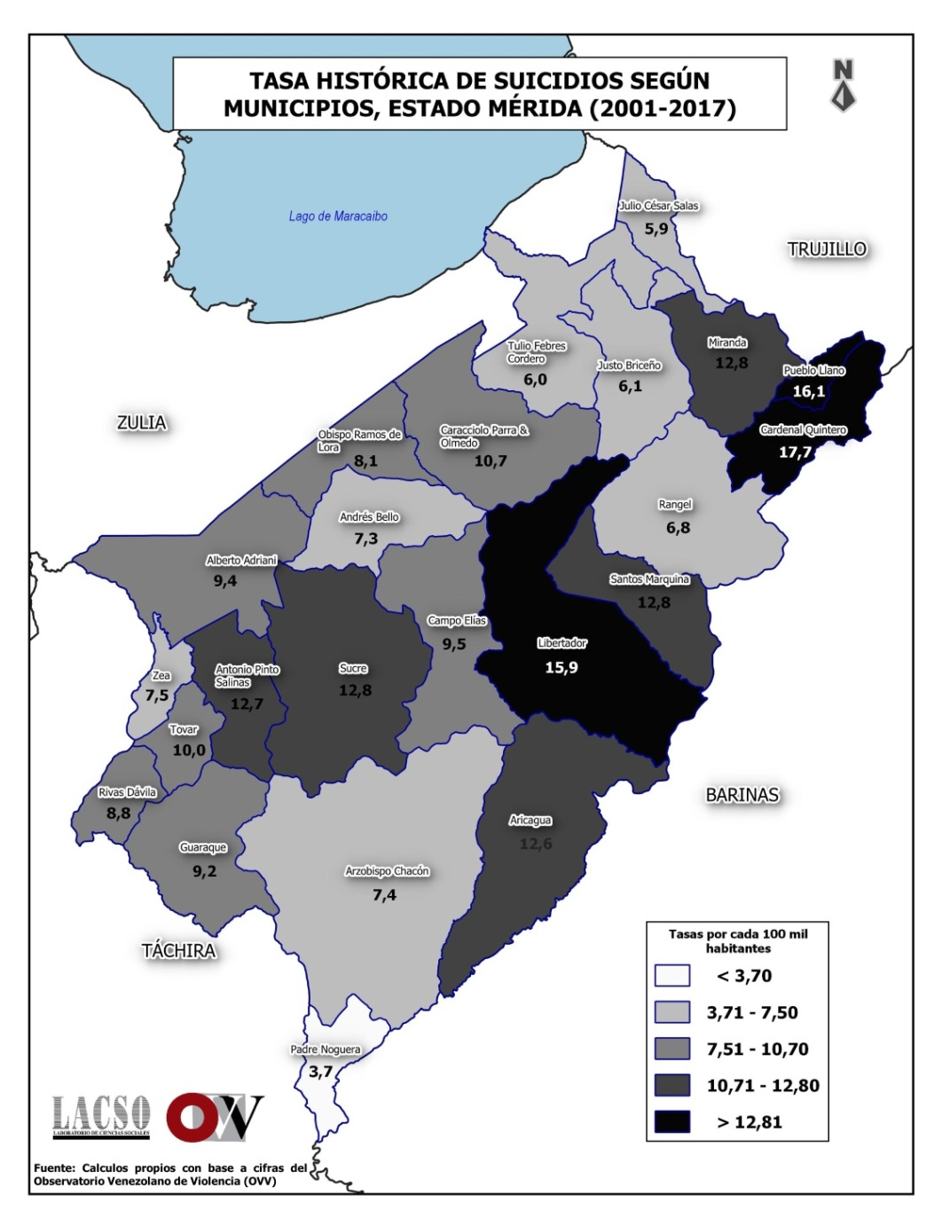

**Figura 2.** Patrones espaciales de la tasa histórica de suicidios, municipios del estado Mérida (2001-2017)

En otro orden de ideas, es necesario acotar que los profesionales entrevistados ofrecieron una amplia gama de propuestas alternativas (factores de protección) que permitirían coadyuvar a afrontar el tema en estudio, debido a que este tipo de muerte violenta se ha convertido en un problema de salud pública en Venezuela. Los especialistas consultados del estado Aragua, por una parte, centraron sus propuestas en fomentar cambios en la lógica de pensamiento de la sociedad actual: promover el cultivo de la espiritualidad, diferenciándolo de la religiosidad; trascender la lógica mercantil de la cultura hegemónica moderna; fortalecer la estructura familiar y buscar el sentido de la vida a través del desarrollo de la sexualidad plena y la recreación. Por otra, expusieron planteamientos orientados a la calidad de atención de las personas con patologías mentales: a nivel de las políticas públicas, fomentar la visibilización de las enfermedades mentales; concienciar a la familia en relación a las limitaciones que tienen este tipo de pacientes, en el uso de herramientas cognitivas y emocionales para resolver situaciones conflictivas y/o problemáticas, entre otras.

Desde Mérida, las propuestas estuvieron encaminadas a: (i) Suministrar orientación sobre el tema de los suicidios a estudiantes y a la comunidad en general, mediante charlas orientadas principalmente hacia la prevención. El problema del suicidio se debe aprender a identificar y la población debe tomar conciencia de la situación; (ii) Proporcionar información a nivel familiar. Que las familias entiendan que el suicidio es un tema grave y que no puede ser visto como lo perciben muchas de ellas, es decir, como solo un llamado de atención de las personas; (iii) La adopción y aplicación de la Guía de Intervención mhGAP (OMS versión 2.0, 2015) para los trastornos mentales, neurológicos y por consumo de sustancias en el nivel de atención de salud no especializada; (iv) La conformación de grupos de apoyo con el acompañamiento de profesionales (psiquiatras y psicólogos) que coadyuven en la orientación a personas que han intentado o pretenden intentar suicidarse; (v) La creación de campañas preventivas de salud mental, así como programas públicos permanentes en esta materia, debido a que este tema no se considera en lo absoluto en Venezuela; entre otras.

**Conclusiones**

El suicidio es una forma de violencia autoinfligida que depende de múltiples factores de riesgo y de protección, que se presentan a nivel individual, familiar o comunitario. No existe un único factor que explique la ocurrencia de los suicidios, porque incluso las personas, muchas veces jóvenes y sanas, también deciden quitarse la vida.

El aumento reciente de la tasa de suicidios (2017-2018) en el estado Mérida, no es consecuencia de la singularidad que mantuvo este estado en materia de ocurrencia y frecuencia de suicidios durante muchos años (1970-2014), sino que puede representar una muestra de lo que viene aconteciendo en el resto del territorio nacional. No obstante, a distintos ritmos de aumento y niveles numéricos de las tasas, dependiendo de las realidades específicas de cada estado. Resulta difícil saber, a ciencia cierta, si Mérida, entre 2015-2018, se mantuvo como la región con la tasa más elevada del país, pues no se cuenta con estadísticas recientes del resto de las entidades para poder establecer una comparación, como en efecto sí se hizo entre el período 1950-2014.

Nuestra hipótesis se sustenta en que el agravamiento de la crisis en Venezuela, caracterizada por el empobrecimiento de la sociedad; el deterioro de las capacidades de protección de las familias, el incremento de hechos de violencia doméstica y de conflictos en los hogares asociados a la falta de servicios básicos, la dificultad para obtener alimentos, medicinas y productos esenciales, el hambre y la certeza de la inseguridad alimentaria; el aumento en los riesgos de muerte y retroceso en la sobrevivencia; regresión en logros educativos; incremento elevado de la inflación, fomento de cierre de empresas, destrucción del empleo y caída de la producción nacional; aumento de la violencia e inseguridad ciudadana y la migración forzada hacia el extranjero; parecen ser los factores de riesgo de mayor peso que podrían explicar la tendencia de aumento de la tasa de suicidios en la nación. Esas son las variables que deben haber actuado como detonantes de los sentimientos negativos que llevaron a muchos venezolanos a tomar la lamentable decisión de quitarse la vida.

Venezuela, entre 1936-2014, se caracterizó por tasas de suicidios relativamente bajas. No obstante, desde 2015 y, al menos hasta 2018, según los resultados de esta investigación, ha existido una tendencia al incremento que ha hecho que la cifra se acerque al promedio mundial, e incluso, de continuar esa propensión, podría superarla, pues la tasa se duplicó en ese lapso y como máximo podría haber llegado a triplicarse.

Nuestra conclusión es que en el país se presentaron, entre 2017-2018, valores de tasas de suicidios nunca antes vistos en los 80 años de registros estadísticos conocidos de esta causa de muerte.

Cuadro síntesis de los indicadores de suicidio más resaltantes según categorías, estado Mérida y Venezuela



THS: Tasa histórica de suicidios del período por cada 100 mil habitantes

TH: Tasa de suicidios del sexo masculino por cada 100 mil habitantes del mismo sexo

TM: Tasa de suicidios del sexo femenino por cada 100 mil habitantes del mismo sexo

SH: Porcentaje de suicidios en hombres

SM: Porcentaje de suicidios en mujeres

*** No se cuenta con la información

Continuación…



THS: Tasa histórica de suicidios del período por cada 100 mil habitantes

TH: Tasa de suicidios del sexo masculino por cada 100 mil habitantes del mismo sexo

TM: Tasa de suicidios del sexo femenino por cada 100 mil habitantes del mismo sexo

SH: Porcentaje de suicidios en hombres

SM: Porcentaje de suicidios en mujeres

*** No se cuenta con la información  
¹En el caso particular del estado Mérida, las estimaciones de los indicadores se realizaron para el lapso 2014-2018, a diferencia del caso de Venezuela que en esta etapa cronológica se correspondieron al período 2015-2018.

1. Este escrito es un resumen ejecutivo del informe en extenso derivado de una investigación, titulada: “Una aproximación al estudio del suicidio en Venezuela”, la cual fue desarrollada entre octubre 2019 y marzo 2020. El equipo de trabajo estuvo conformado por Gustavo Páez (Geógrafo y Coordinador de la investigación), Karina Rondón (Geógrafa), Yhimaina Trejo (Geógrafa), Jesús Boada (Geógrafo), Nilsa Gulfo (Comunicadora Social), Iris Terán (Médico), María Chacón (Bioanalista), Solange Chacón (Docente) y Kyra Liendo (Comunicadora Social).
2. Según la Organización Mundial de la Salud (OMS), el suicidio es el acto de quitarse la vida deliberadamente donde a este tipo de decesos también se le conoce con la denominación de muertes autoinfligidas OMS. (2014). Prevención del suicidio: un imperativo global. Informe regional. Washington, DC: Organización Mundial de la Salud y Organización Panamericana de la Salud. Disponible en: <https://apps.who.int/iris/bitstream/handle/10665/136083/9789275318508_spa.pdf&ua=1?sequence=1>
3. «Se entiende por crisis humanitaria aquella situación en la que existe una excepcional y generalizada amenaza a la vida humana, la salud o la subsistencia. Tales crisis suelen aparecer dentro de una situación de desprotección previa donde una serie de factores preexistentes (pobreza, desigualdad, falta de acceso a servicios básicos), potenciados por el detonante de un desastre natural o un conflicto armado, multiplican sus efectos destructivos» CAÑADAS, M., Carames, A., Fisas, V., García, P., Prandi, M., Redondo, G., Royo, J., Pascual, E., Urgell, J., Villellas, A. y Villellas, M. (2010). Alerta 2009. Informe sobre conflictos, derechos humanos y construcción de la paz. Icaria Editorial / Escola Cultura de Pau, UAB. Disponible en: <https://reliefweb.int/sites/reliefweb.int/files/resources/ED5A9D605ABE6AB3C12575DD002C6D66-SCP_Jan2009.pdf>
4. El proyecto ENCOVI surgió en el año 2014, de una alianza con investigadores de las universidades Católica Andrés Bello (UCAB), Central de Venezuela (UCV) y Simón Bolívar (USB), para hacer frente al cerco gubernamental sobre las fuentes oficiales de información. La navegación a través de los portales web de las instituciones responsables de la generación de estadísticas económicas y sociales permite constatar que, en términos informativos, se quedaron congelados en los años 2012-2014. En el seno de este proyecto, coordinado desde el Instituto de Investigaciones Económicas y Sociales de la UCAB, se han levantado cinco encuestas a escala nacional para investigar las condiciones de vida de la población venezolana.
5. Solo por citar algunos: ECHEBURÚA, E. (2015). «Las múltiples caras del suicidio en la clínica psicológica». Terapia Psicológica, 33(2), pp. 117-126. Disponible en: <https://scielo.conicyt.cl/pdf/terpsicol/v33n2/art06.pdf>; BERTOLOTE, J. y Fleischmann, A. (2002). «A global perspective in the epidemiology of suicide». Suicidology, 7(2), pp. 6-8. Disponible en: <https://www.iasp.info/pdf/papers/Bertolote.pdf>
6. CRESPO, F. (2019). «Aproximación descriptiva al fenómeno del suicidio en el estado de Mérida, Venezuela». URVIO, Revista Latinoamericana de Estudios de Seguridad, (24), pp. 167-185. Disponible en: <https://revistas.flacsoandes.edu.ec/urvio/article/view/3731/2630>
7. OMS. (2014)*. Mortalidad por suicidio en las Américas. Informe regional. Washington, DC: Organización Mundial de la Salud y Organización Panamericana de la Salud. Disponible en:* [*https://www.paho.org/hq/dmdocuments/2014/PAHO-Mortalidad-por-suicidio-final.pdf*](https://www.paho.org/hq/dmdocuments/2014/PAHO-Mortalidad-por-suicidio-final.pdf)
8. Las regiones en las que tradicionalmente se ha subdividido al estado Mérida son: Área Metropolitana de Mérida (municipios Libertador, Campo Elías, Sucre y Santos Marquina), Zona del Páramo (municipios Cardenal Quintero, Pueblo Llano, Miranda y Rangel), Zona del Mocotíes (municipios Tovar, Antonio Pinto Salinas, Rivas Dávila y Zea), Zona Panamericana (municipios Alberto Adriani, Obispo Ramos de Lora, Andrés Bello, Tulio Febres Cordero, Caracciolo Parra y Olmedo, Justo Briceño y Julio César Salas) y los Pueblos del Sur (Guaraque, Arzobispo Chacón, Aricagua y Padre Noguera).